鹤山市沙坪街道幼儿园简介

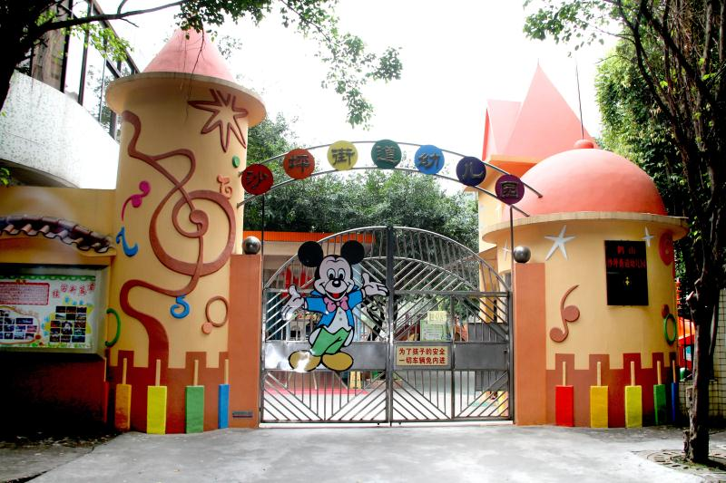
鹤山市沙坪街道幼儿园原名沙坪镇幼儿园，创办于1962年，是鹤山市目前唯一一家广东省一级幼儿园。幼儿园坐落在沙坪裕民路6号，全园占地3500平方米，户外活动场地2853平方米，园内绿树成荫，环境优美，童趣盎然，设施设备齐全，是孩子健康成长的金色摇篮。
五十多年来，幼儿园坚持以“保教并重，全面发展，服务社会，求实创新”的办园宗旨，以“启蒙明天，播种未来”为办园理念，不断更新儿童观、发展观和教育观，促进幼儿身心健康和谐发展；以“聪明、活泼、健康、勇敢”为培养目标，培养了一批批全面发展的未来接班人。目前幼儿园共开设13个班，在园幼儿500多人，教职员工60多人，教师业务精湛，教学水平高，善思乐学，乐于奉献，学历和专业达标100﹪。多年来，在全园教职工的努力下，幼儿园先后荣获广东省一级幼儿园、江门市绿色幼儿园、江门市文明学校、江门市巾帼文明岗、鹤山市文明单位等荣誉称号。
展望未来沙坪街道幼儿园将不断与时俱进，勇于探索创新，以名园的风范为培养健全人格、全面发展的新一代而努力奋斗。

鹤山市向阳花幼儿园简介
鹤山市向阳花幼儿园创建于1953年，是市直公办幼儿园、江门市一级幼儿园，现有教职员工48人，幼儿400人，10个教学班。
幼儿园严格贯彻执行国家幼教法律法规，实行科学化管理，以“精心培育幼苗，一切为了孩子”为宗旨，把“质量立园”、“科研兴园”、“特色强园”作为发展目标，坚持保教结合，全面推行素质教育，积极开展各种教育教学研究活动，走出一条具有自身特色的教育之路。2003 年被定为鹤山市示范性的幼儿园；2004年入选《广东省名校大典》；2007 年被评为“江门市体育特色幼儿园”；2019 年成立了鹤山市向阳花幼儿教育集团；2020 年被定为江门市能力提升工程2.0市级试点幼儿园。先后荣获鹤山市文明单位、江门市文明单位、江门市食品安全示范学校食堂、江门市巾帼文明示范岗、广东省巾帼文明岗等光荣称号。
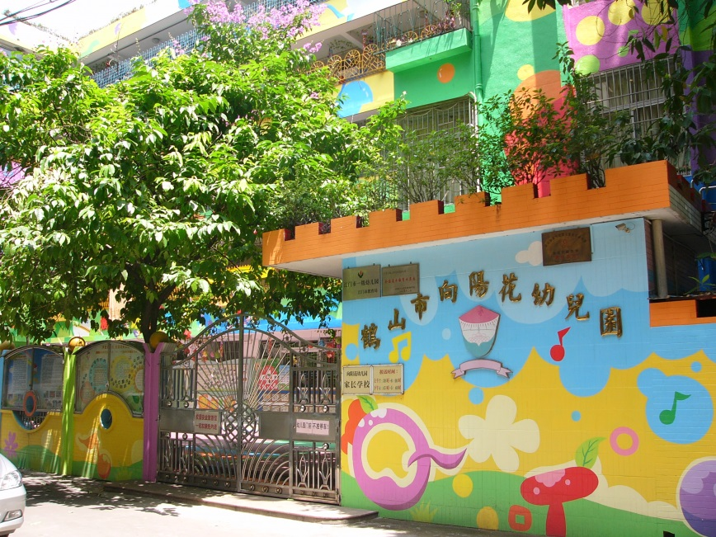
园内环境优美，教育资源丰富，设施齐备。智慧阅读吧、科学探索吧、美术创意吧、陶艺体验吧、音乐活动室等功能室场齐全。幼儿园师资力量雄厚，教师学历和专业达标率为100%，教师们幼教经验丰富，整体水平高。
“团结奋斗、开拓前进、不断进取、永不满足”是向阳花幼儿园的文化精神，在新的世纪，向阳花幼儿园全体保教人员正朝着“环境一流，设备一流，师资一流，管理一流，质量一流”的现代化幼儿园建设目标而努力。
鹤山市财贸幼儿园简介
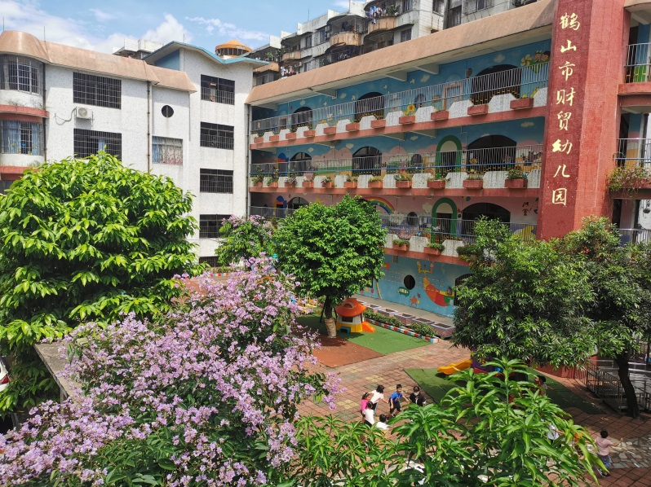
鹤山市财贸幼儿园始建于1989年，是市直公办园，江门市一级幼儿园。幼儿园占地面积4050平方米，建筑面积4046平方米。全园有13个教学班。园内环境优美，绿树葱葱。教学楼现代气派、幼儿特色、设计科学合理。幼儿活动室、盥洗室、寝室一体化的空间方便了幼儿生活和游戏。户外活动场地宽敞，配备有各种大型器械和玩具、塑胶地垫和跑道。园内有科学室、图书室、综合游戏室、小剧院等功能场室，多方面满足幼儿发展的需要。
幼儿园管理人才和师资队伍素质优良。现有教职工62人，持证率、专业合格率及学历达标率均达100%。教师们年轻有活力，有爱心、有责任心和事业心，业务水平高，保教经验丰富，关心爱护幼儿，耐心培育成长。
财贸幼儿园创办三十年， 始终秉承“给孩子一个快乐的童年，为孩子的幸福人生奠基”的办园理念，坚持保教并重原则，努力为孩子们创造一个健康、平安的成长乐园。
财贸幼儿园规范幼儿园管理和教育教学管理，保教质量一流，办学成效显著。先后荣获江门市绿色幼儿园、江门市一级幼儿园；江门市优秀家长学校，江门市安全示范食堂，江门市巾帼文明岗，鹤山市文明单位等荣誉称号。2019年成立了“财贸幼儿园教育集团”，2020年列入了江门市信息化智慧校园试点园。2021年被命名为鹤山市校（园）营养食谱标兵单位；幼儿食谱被《广东省学生营养餐食谱》收录并刊登。
展望未来，幼儿园将进一步抓住机遇，深化内涵，强化管理，突出特色，推动幼儿园向更高品位、更高水平发展。
鹤山市建委幼儿园简介
鹤山市建委幼儿园创办于1989年9月，是一所全日制公办幼儿园、江门市一级幼儿园。幼儿园占地面积3080平方米，建筑面积4858平方米，户外活动面积3620平方米，园内环境安全、优美、舒适，基础设施齐全，音乐室、美术室、科学启蒙室、游泳池、塑胶运动场等一应俱全。幼儿园食堂2015年被批定为省级示范学校食堂，2019 年被授予鹤山市文明校园称号， 2020年被评为鹤山市校园营养食谱优秀单位。幼儿活动室宽敞明亮，户外运动器材品种繁多、趣味性强，充分满足全园幼儿的活动需求，是孩子健康成长的乐园。
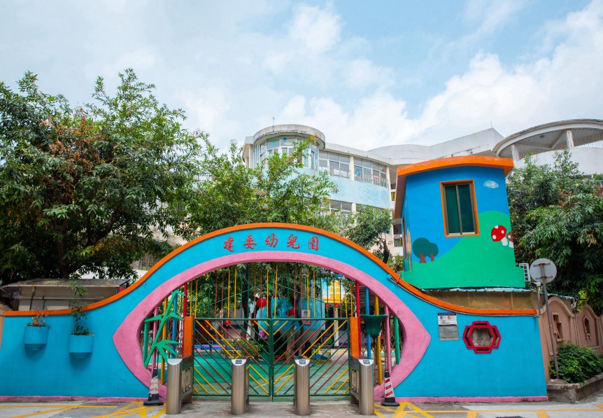
幼儿园践行“生活即教育”思想，设置了近千平方的功能室、游戏室，玩教具及操作材料种类繁多，功能各异；图书室配备了足量的适合幼儿阅读的图书；各班创设了内容丰富、材料充足的活动区域，让孩子在玩中获得体验，在探索中获得发展。
幼儿园现有16个班，教职工71人，教师持证率和专业率均为100%。教职工队伍充满爱心、乐于奉献、团结求实、敢于创新。幼儿园坚持保教结合的原则，实行科学、规范的管理，积极推行素质教育。将“以爱育爱，快乐和谐”的园本文化与“以人为本”的教育理念和谐融合，以“学生活、学学习、学做人”为课程目标，致力推进课程生活化游戏化建设。近年，幼儿园聚焦园本课程，创设了幼儿咏春操、快乐篮球、体育大循环、创意美术等特色活动，以科研兴园走出了园所持续发展的广阔天地。
鹤山市新星中英文幼儿园简介

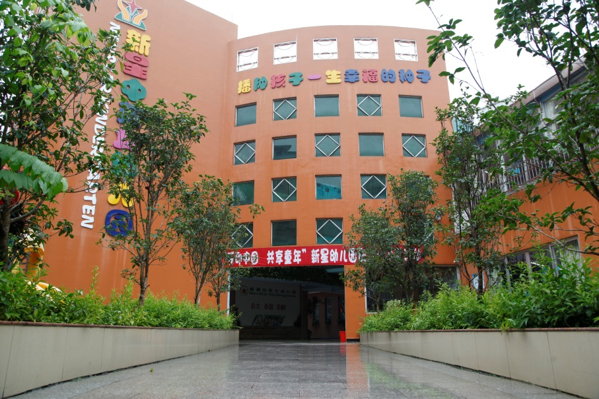
新星中英文幼儿园创办于1998年,位于沙坪街道新升苑107号，是一所全日制公办幼儿园，现等级为江门市一级幼儿园。幼儿园设备设施配套完善，音乐活动室、美术室、阅读室、科学启蒙室等功能室场一应俱全。现有13个班，在园幼儿527人，教职员工60人。
幼儿园拥有一支朝气蓬勃、凝聚力强、积极向上的专业团队，教师大专以上学历达100%，专任教师100%取得教师资格证，每班配备两教一保，其他岗位设置及配备符合规定，优质的师资充分保证了幼儿园课程优质化的实施。
新星幼儿园坚持“健康的孩子不仅要有强壮的体魄、智慧的大脑，更要有健全的人格”的教育观。幼儿园恪守“自主、自信、自创”的办园宗旨；构建“民主、和谐、人文、创新”的园风；以“真、善、美”沉淀幼儿园的文化核心价值。经过十几年的实践探索，新星幼儿园现形成了全环境支持下的蒙氏教育+自然教育的课程体系。2006年，新星幼儿园开办了第一个蒙台梭利教育班，严格的教育培训、良好的教师素养为幼儿园蒙氏教育的发展开具了一张烫金的名片。2015年，新星幼儿园开办第一期“萤火虫”自然教育，为孩子开启了“连结自然、连结社会、连结自我”之门。
“孩子是脚，教育是鞋”，遵循孩子的发展规律，做适合孩子的教育，新星幼儿园一直在探索中！

鹤山市沙坪街道幼儿园镇南分园简介

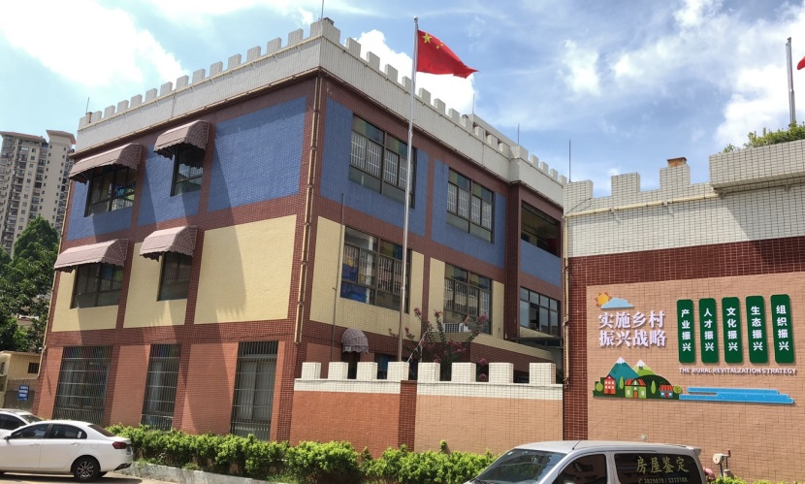
鹤山市沙坪街道幼儿园镇南分园位于沙坪街道石岭街30号，是鹤山市沙坪街道办事处主办、鹤山市教育局主管的全日制公办幼儿园，由广东省一级幼儿园——鹤山市沙坪街道幼儿园进行全面规范管理，实施“名园+分园”集团化模式办学。
沙坪街道幼儿园镇南分园占地面积2100平方米，建筑面积2366平方米，园内环境优美、设备设施齐全，有宽敞明亮的活动室、材料丰富的活动区、安全美观的户外游戏场所，为师幼创造良好的生活学习环境。幼儿园以“保教并重，全面发展，服务社会，求实创新”办园宗旨，以“启蒙明天，播种未来”为办园理念，以“聪明、活泼、健康、勇敢”为培养目标，注重五大领域之间的相互渗透，让孩子学会生活、学会合作、学会探索，促进孩子全面发展。目前幼儿园开设8个班，幼儿263人，教职员工37人，教师专业合格率100%，既有扎实的教育理论又有丰富的教学经验。全体员工热爱幼儿，团结协作，敬业爱岗。
展望未来，我园将拓宽办园思路，提升办园内涵，抓科学的管理，创优美的环境，培养全面发展的孩子，展现公办园的风采。

